בנימה אישית עם ד''ר מלכה יאיון
ראיינה וערכה: ד"ר אורית הרשקוביץ, הטכניון
23/01/2017 15:11:45
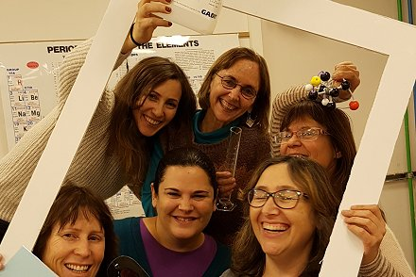
מלכה נולדה במקסיקו ועלתה לארץ חודש לפני פרוץ מלחמת יום הכיפורים. למדה בבית ספר הראלי בחיפה, סיימה תואר ראשון בכימיה ותואר שני בכימיה אורגנית באוניברסיטה העברית בירושלים, ותואר שלישי בהוראת הכימיה מכון וייצמן אשר במהלכו פיתחה כלי דיאגנוסטי לאבחון ההבנה של הקשר הכימי. אוהבת לשמוע מוזיקה, לשחות, מפגשים משפחתיים וטיולים עם המשפחה וחברים.
מלכה לימדה במקומות מגוונים: בבית שמש, בירושלים, בבאר שבע, בבוסטון וברחובות. בהתחלה לימדה מדעים בחט"ב, שנתיים לימדה אנגלית תלמידים ישראלים בבית ספר יסודי בבוסטון, פיתחה פעילויות מדעיות ביחידה לפעולות נוער במכון ויצמן לתלמידי כיתה ד עד ט והדריכה קבוצות תלמידים שהגיעו למכון. משנת 1991 מלמדת מלכה בקריית החינוך ע"ש קציר ברחובות עם צוות מורים לכימיה שיחד פעלו לקידום המקצוע ולהוראה משמעותית. הפכנו להיות חברות – נינה לוי, קרן שחל, לילי שפרוך, יהודית וילדר, רונית ברד ושרית שמאי היא הקימה את המגמה לביוטכנולוגיה בבית ספר יחד עם קרן שחל וריכזה אותה. משנת 1991, השתלבה בפיתוח ספרים, תכניות לימוד והדרכת השתלמויות מורים במכון ויצמן.

חשוב לי שהתלמידים יאהבו כימיה אבל שלא ישכחו שהכימיה הכי חשובה היא הכימיה בין אנשים
אהבת הכימיה הוא הגורם המניע את מלכה בעבודתה עם תלמידים. היא מדגישה כי " אני אוהבת כימיה ונהנית להבין את העולם באמצעות מדע. אני שואפת להעביר את האהבה הזאת לתלמידיי ולצורך זה אני חייבת למצוא דרכים לעניין ולסקרן אותם אך גם להיות קשובה להם כדי ללוות את תהליך התפתחות וההבנה ששלהם".
מלכה משתדלת להתייחס למושגים הנלמדים בכיתה באופן שיעניין את התלמידים, יעורר בהם סקרנות ומעורבות קוגניטיבית ורגשית. היא מדגישה כי תפקידה כמורה הוא "להראות לתלמידים שכימיה לא נמצאת רק בין הקירות בכיתה, במחברות ובספרים. הכימיה נמצאת בכל מקום ובכל נושא שמעסיק אותם ביומיום. בהוראת הכימיה יש הרבה מעבר לתוכן. אני שואפת לחנך באמצעות הכימיה: להקנות לתלמיד את היכולת להסתכל סביבו, להתעניין, לנסות להבין את התופעות באמצעות המדע אבל לא פחות חשוב הוא לדעת להסביר את התופעה ושלא ישכחו שהכימיה הכי חשובה היא הכימיה בין אנשים".

קשה ללמד בכיתה גדולה
מלכה מאמינה שצריך ללמד כל ילד בדרכו ולאפשר לו להצליח. אך בכיתה גדולה עם הרבה תלמידים היא חשה כי זה האתגר הגדול יותר אתו היא מתמודדת. לכן היא מחפשת כל הזמן דרכים לגוון את ההוראה, ומשתדלת לחפש הזדמנויות להכיר כל תלמיד באופן אישי ולהניע אותו להשתתף בפעילויות בהן הוא יכול לבוא לידי ביטוי בדרך שלו כמו השתתפות בתחרות "יש לי כימיה".

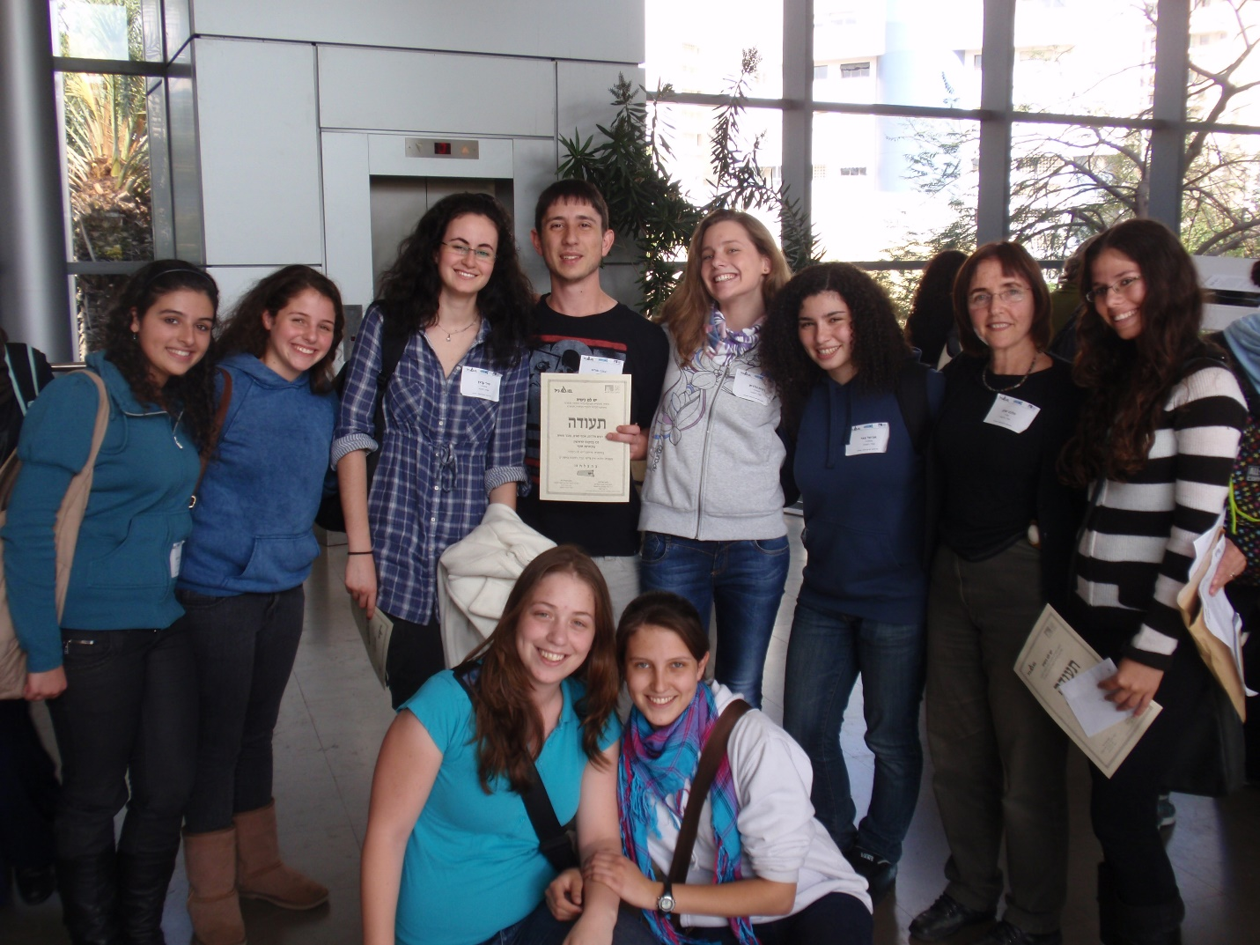
מלכה עם תלמידי כימיה בכנס "יש לי כימיה"

למרות ההתמודדות עם כיתות גדולות, מלכה מאמינה מאוד בחשיבותה של עבודה עצמית לצד עבודה קבוצתית. בדרך זו "התלמידים לומדים לחשוב לבד, ללמוד מהאחרים, להסביר את עצמם ולשתף פעולה. חשוב לי שהתלמידים שלי יבטאו את עצמם, שיוכלו להסביר את הטענות שלהם. פיתוח יכולת הביטוי וההסבר שהתלמידים שלי לומדים בשעורי הכימיה היא מיומנות אנושית חשובה שתשרת אותם בחיים הרבה מעבר ללימודי הכימיה".
מלכה מאמינה כי המשוב והיחס האישי לתלמיד הם תנאי חשוב להצלחתו ולהנעתו ללמידה. יחד עם זאת "התלמידים צריכים להשקיע, להזיע, להאמין ביכולתם להצליח. תלמידים לעיתים פונים לקבל עזרה של מורה פרטי במקום להתמודד לבד. תלמיד שמגלה את היכולת ללמוד לבד או בחברותה – נהנה ללמוד! "

מרגישה זכות גדולה
מלכה גאה לספר כי היא "מרגישה בעלת זכות גדולה ללוות את תלמידיי בתקופת התבגרותם, וגאה לראות אותם פורחים כאזרחים בכל תחומי החיים. רבים מהם שמחים לשתף פעולה בפעילויות חינוכיות ומדעיות בבית הספר שנים אחרי שסיימו. אני מזכירה לעצמי ומסבירה לתלמידים שהם מ-ת-ב-ג-ר-י-ם וככאלה, הם מועדים וטועים וקמים וממשיכים. כישלון נקודתי יכול לעזור, ואפילו להיות הכרחי להתפתחות. הכול תלוי איך מעבדים אותו וכיצד ממשיכים הלאה".
אין ספק כי מלכה היא מורה לחיים מעבר להיותה מורה לכימיה.

התפתחות מקצועית היא הדרך לשיפור ההוראה
מלכה השתתפה בהשתלמויות רבות: "אני חושבת שהשתתפתי בכל ההשתלמויות האפשריות, לא רק בכימיה. בבוסטון השתתפתי בהשתלמות שנתית במוזיאון הילדים שעסקה בהוראת מדעים באמצעות משחקים, השתתפתי באקדמיה למורים של גוגל, נסעתי פעמיים לכנס של מורים וחוקרים בכימיה בארה"ב BCCE " אבל ההשתלמות שהשפיע עליה במידה הרבה ביותר הייתה "קורס מורים מובילים בכימיה" במכון ויצמן. זו הייתה השתלמות משמעותית של שנתיים בהם לדבריה: "למדנו יום בשבוע עם קבוצה של כ-20 מורים מובילים שרובם מהווי כיום את חוד החנית של הוראת הכימיה בארץ". מלכה שותפה בצוות המרכז הארצי למורי כימיה ומדגישה כי: "העבודה במרכז הארצי למורי הכימיה ובמחלקה להוראת המדעים מפרה ומפתחת אותי באופן עקבי. אני בין אנשים פעילים, יצירתיים וחרוצים שרוצים לשפר את הוראת הכימיה".

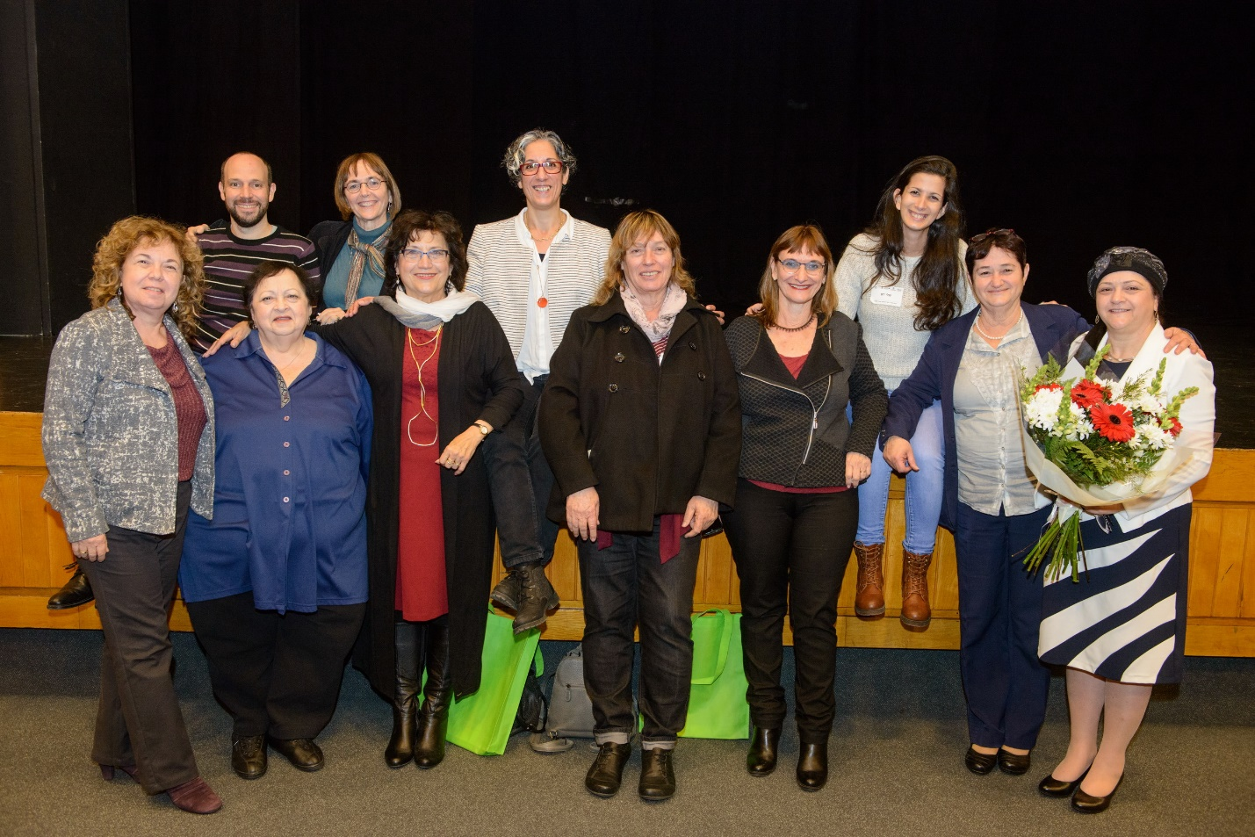
מלכה עם צוות המרכז הארצי למורי הכימיה בכנס חנוכה תשע"ז

מלכה שותפה גם בפרויקטים אירופאים ( *PROFILES, TEMI ) בהם פותחו פעילויות מגוונות בהנחיית ד"ר דבורה קצביץ, ד"ר רן פלג יחד עם מורים בארץ ובחו"ל

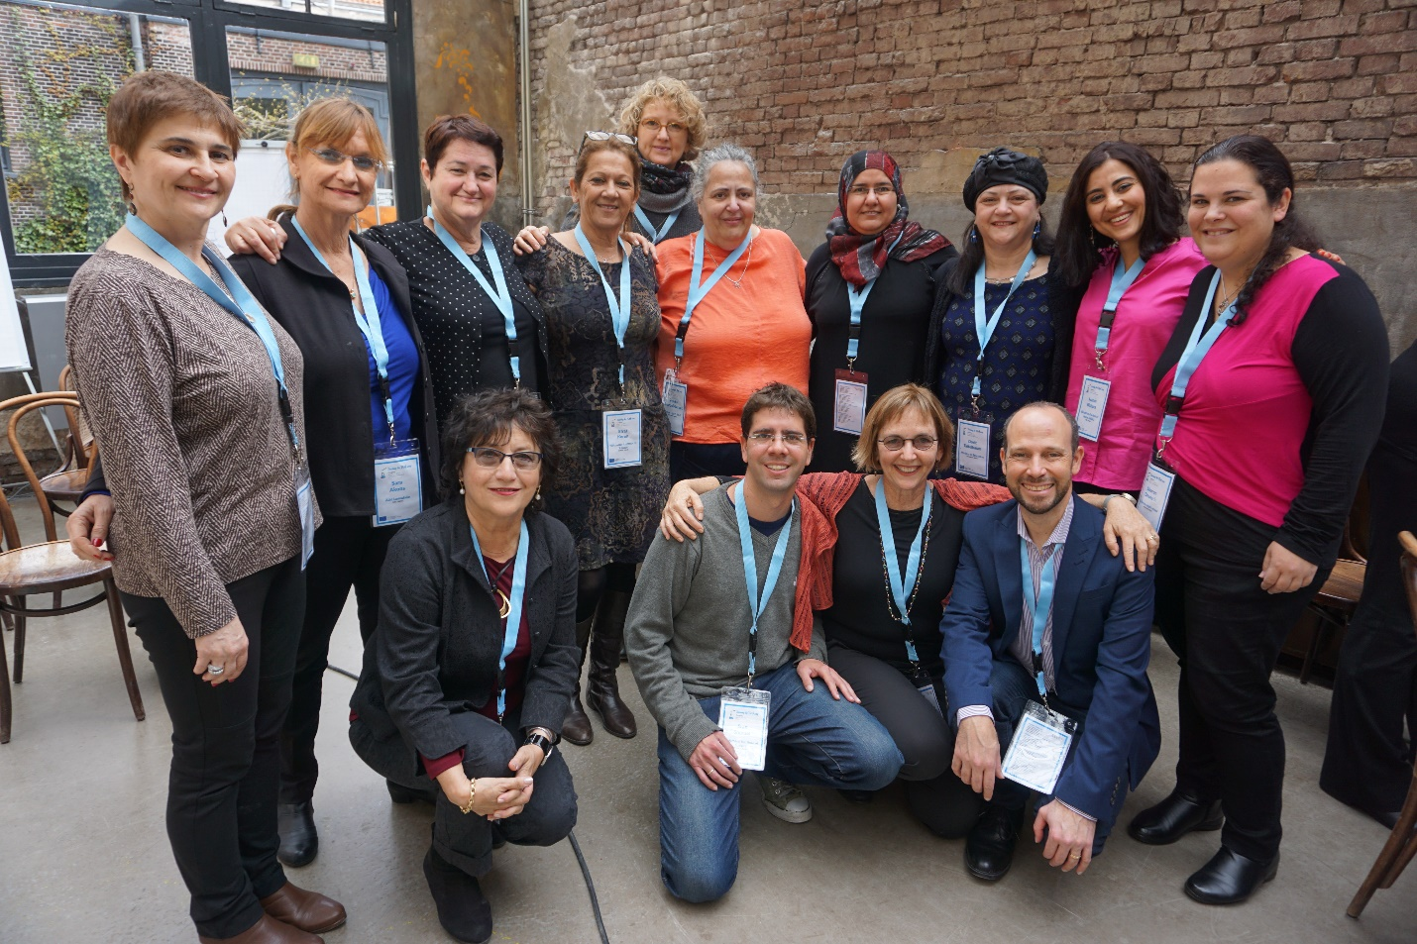
מלכה עם משלחת מורים להולנד במסגרת פרויקט TEMI

לאחרונה שותפה מלכה ב פיתוח והפעלה של "חדר בריחה" כימי ( Escape Room ) אשר לגביו מלכה מרגישה כי: "זה מהנה ומפגיש אותי עם קבוצה חדשה של מורים מדהימים".

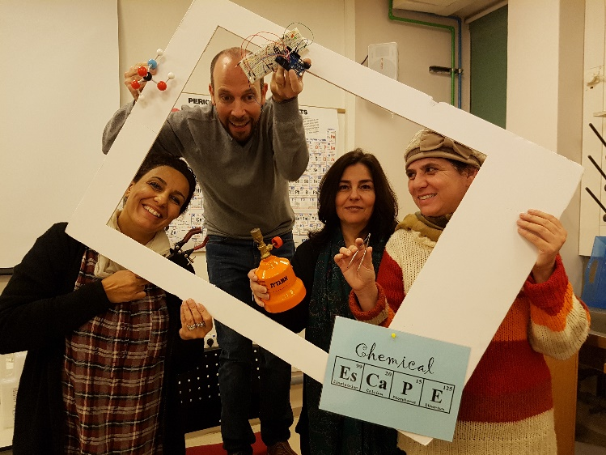

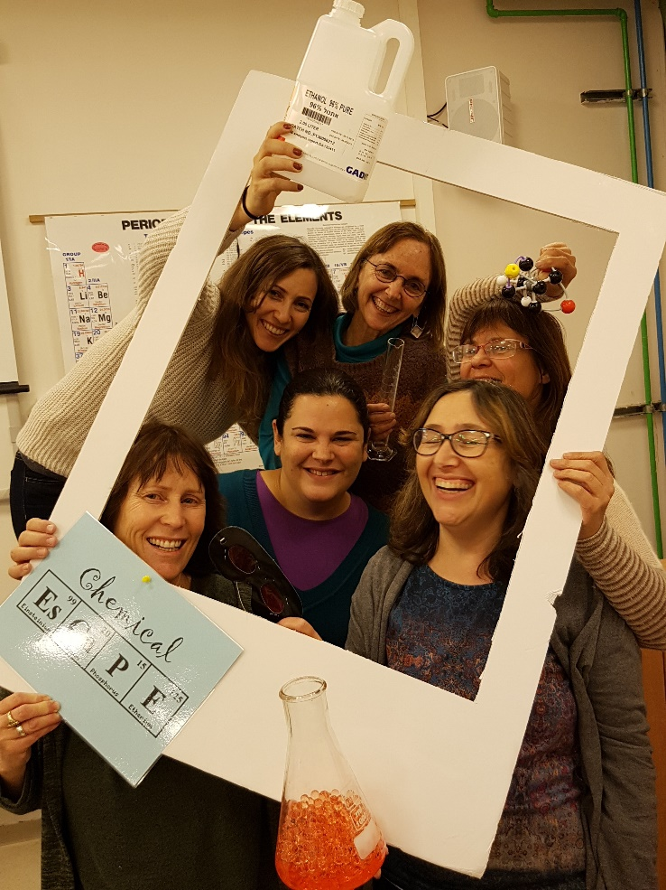
עם מורים המפתחים את חדר הבריחה הבא

מלכה שותפה בשנים האחרונות בצוות המוביל את קהילות מורי כימיה. התחושה היא של התפתחות מקצועית של כל המעורבים – המורים המובילים והמורים השותפים בקהילייה וזה בא לידי ביטוי בשיפור ההוראה. לדבריה: "בקהילות יש דגש על אבחון קשיים אצל התלמידים, חשיבה משותפת על דרכי הטיפול המתאימות ועל הוראה שתגרום למעורבות רגשית וקוגניטיבית אצל התלמידים. זו הדרך לשפר את ההבנה הכימית ולהוביל להצלחה בלמידה".
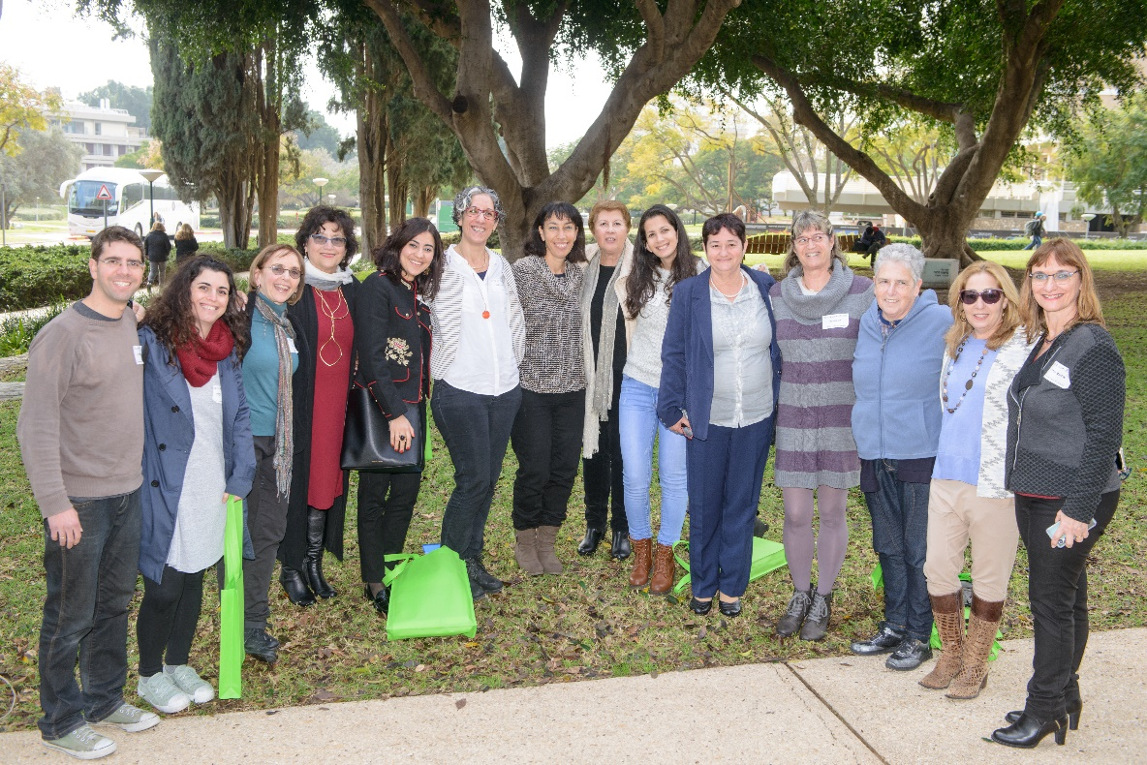
מלכה עם חלק מהמורים בקהילה המובילה בכימיה

לזכור שהוראה היא תהליך - יש הצלחות רבות אך לא רק...
מלכה מעידה על עצמה כי "הדרך בה אני מלמדת רחוקה מהדרך שבה הייתי רוצה ללמד, אבל אני חושבת שעם השנים השינויים במערכת החינוך והטכנולוגיה מאפשרים לי ללמד בדרך טובה יותר. יותר זמן למעבדת חקר ולפעילויות יצירתיות. מצד שני, זה בא על חשבון הרקע המדעי שאפשר ללמד".
החזון שלה לעתיד הוראת הכימיה כולל הוראה בכיתות קטנות במעבדה, עם תנאים טכנולוגיים שמאפשרים למידה מגוונת, משוב ויחס אישי לתלמיד. למורה יהיו תנאים בהם הוא יוכל לשתף פעולה ולהתייעץ בעניינים פדגוגיים, תוכניים וטכנולוגים עם עמיתיו בקהילת מורי הכימיה. הלמידים יוכלו גם להשתתף בפעילויות חוץ בית ספריות, תחרויות, אינטראקציה עם חוקרים או מפעלים וגם עם אוכלוסייה מגוונת (זקנים, גני ילדים, נכים).
למורים חדשים מייעצת מלכה: "הייתי מזמינה אותם לכנס מורי הכימיה, לקהילה קרוב לבית כדי להרגיש את האנרגיה של מורים מדהימים שרואים בהוראת הכימיה שליחות".
והכי חשוב לזכור כי: "לא פעם יוצאים משיעור לא מוצלח, או שאין כל כך הרבה "כימיה" עם כיתה מסוימת - זה קורה! צריך לנשום עמוק, לחשוב על כל ההצלחות ולזכור שמזל שהוראה הוא תהליך".
מלכה היא מורה אהובה ומוערכת מאוד, רבת פעלים ועם אהבה רבה ויחס אישי לתלמידים. דווקא לאור זאת, מעניין לגלות כי להוראה הגיעה בדרך מפתיעה, אותה היא מתארת כך:
"במסגרת התואר הראשון בכימיה הציעו לי לעשות תעודת הוראה. דחיתי את ההצעה על הסף. היה לי ברור שאני לעולם לא אהיה מורה! לאחר שסיימתי את התואר הראשון, עשיתי שנת שירות "עצמאית" בבית שמש. בקשו שאלמד בבית ספר בו לא היה מורה למדעים וסירבתי בתוקף, כמובן. לאחר בקשות חוזרות, קבלתי הבטחה שאעזוב את ההוראה, אם ארצה, אחרי חודש ללא בעיה. מאז עברו 37 שנים!! נדבקתי "בחיידק הוראת הכימיה". חזרתי לאוניברסיטה ללמוד תואר שני ותעודת הוראה ומאז אני מורה מתוך בחירה ואהבה למקצוע".

* *מרכזי הפרויקט PROFILES (Professional Reflection-Oriented Focus on Inquiry-based Learning and Education through Science)במכון ויצמן למדע היו פרופ' אבי הופשטיין וד"ר ממלוק-נעמן. צוות הפרויקט: ד"ר דבורה קצביץ' וד"ר מלכה יאיון.
**מרכזי הפרויקט TEMI (Teaching Enquiry with Mysteries ) במכון ויצמן למדע היו פרופ' דייוויד פורטס, ד"ר ממלוק-נעמן, ופרופ' אבי הופשטיין. צוות הפרויקט: ד"ר דבורה קצביץ', ד"ר מלכה יאיון וד"ר רן פלג.
http://www.ynet.co.il/articles/0,7340,L-4906096,00.html
http://www.edunow.org.il/edunow-media-author-malkayayon

